**오픈포트폴리오 디자인**

오픈포트폴리오는 단어 그대로 공개(open)된 여러분들의 작품집(portfolio)입니다. 따라서 오픈포트폴리오에는 여러분들이 활동한 과정 중 **중요한 내용을 선별하여 게시**하고, 여러분 외에 선생님이나 다른 동료들을 포함한 청자가 컨텐츠들을 쉽게 살펴볼 수 있도록 **디자인적인 요소(메뉴, 구성 등)를 어떻게 구성**할지 함께 고민해봐야 합니다. 아래 예시를 참고하여 여러분의 오픈포트폴리오를 디자인해보세요.

예시)

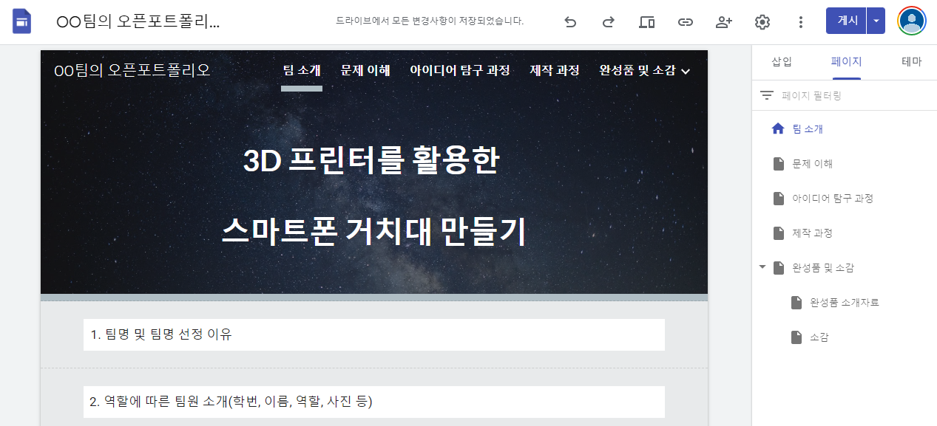

출처: <https://sites.google.com/view/smsample>

**오픈포트폴리오 디자인 시 고민해볼 사항 체크리스트**

1. 오픈포트폴리오에 포함시킬 컨텐츠는 무엇무엇인가?
2. 오픈포트폴리오를 보여주는 청자(선생님, 친구 등) 누구인가?
3. 위의 두 내용(컨텐츠, 청자)를 고려하였을 때, 어떠한 형태로 디자인하면 좋을까?